Муниципальное образовательное учреждение
Погорельская основная общеобразовательная школа
Первомайского района Ярославской области

Проект
«Изучение видового разнообразия комнатных растений»

Номинация «Волшебный мир цветов»

Работу выполнила:
Полунина Полина Владимировна,
(12 лет. 12.09.2002 г)
Руководитель :
Угланова Екатерина Васильевна
(48 лет, 07.12.1965 г.)

д.Игнатцево, 2014 г.

Оглавление
1. Введение стр.3
2. Обзор литературы стр.4-6
3. Основная часть (описание деятельности) стр.7-13
4.Заключение стр.13
5. Список литературы стр.14
6. Приложения стр.15-22

Введение
Сложно представить современный дом, любое учреждение без комнатных растений. С древнейших времен люди комнатными растениями украшали свое жилище, дарили их в качестве подарков... Эти традиции сохранились и в наши дни. Миллионы людей увлекаются разведением комнатных растений в домашних условиях. Комнатные растения в нашей жизни занимают исключительно важное место.
Много комнатных растений и в нашей школе, некоторые из них я не знаю, и поэтому решила изучить их. Мне было интересно узнать также, а нет ли у нас в школе вредных растений, которые влияют на здоровье детей.
Цель: Изучение видового разнообразия комнатных растений в школе
Задачи: 1. Изучить необходимую литературу
2. Обследовать растения в классных комнатах, рекреации, в учительской
3. Выявить растения, которые нельзя иметь в школе
4. Обобщить и систематизировать знания о разнообразии комнатных растений
4. Провести анкетирование обучающихся
5.Провести классный час с ребятами школы.
Методы: -
изучения, сравнения, анкетирования, анализа, сопоставления, наблюдении

Обзор литературы
Из Интернета и специальной литературы я узнала, чтобы правильно выращивать комнатные растения, нужно знать особенности выращивания каждого вида растений.
Факторы, влияющие на рост и развитие комнатных растений:
Основными факторами, которые влияют на нормальный рост и развитие растений –
это свет, воздух, тепло, вода и питательные вещества в почве.

Свет – одно из самых важных условий для жизни растений.
Учитывая потребность растений к свету, их подразделяют на три основные группы: светолюбивые, теневыносливые и развивающиеся при умеренном освещении. При переизбытке света листья растений приобретают темно-желтый оттенок, что может привести к ожогу и опаданию листьев. При недостатке света растение становится хрупким, перестает расти и не развивается.

Светолюбивые растения: кактусы, алоэ, молочай, пассифлора, циперус, абутилон, цитрусовые растения, колеус, жасмин, олеандр и пальмовые растения.
Теневыносливые растения: диффенбахия , цисус, пеперомия, кордилина, зигокактус.
Растения, требующие умеренного освещения: антуриум, диффенбахия,
фикус, плющ, маранта.

Тепловой режим
Каждый вид растений нуждается в определенном количестве тепла. Большинству растений необходима равномерная температура, без колебаний. Оптимальная температура для развития большинства растений – это 20-22 градуса в летние месяцы.
Самый сложный период для растений – зима. В это время рост растений замедляется или вовсе прекращается.
Влажность воздуха и почвы

Влажность воздуха – один из факторов, влияющих на жизнь растения и его внешний вид. Влажность почвы в горшках должна поддерживаться регулярно – будь то лето или зима. В летний период полив производится чаще, а в зимний - реже. А избыток воды отрицательно сказывается на общем состоянии растений. Поскольку, в отличие от своих диких и садовых собратьев, комнатные растения обитают в кашпо, кадках и горшочках, их жизненное пространство сильно ограничено и жизнь их зависит только от нас.
Вода - важнейший фактор жизни комнатных растений, а значит мы должны четко понимать какому растению какой режим полива наиболее подходит А при температуре 15-17 градусов хорошо развивается традесканция, плющ, бальзамин, фикус, азалия, роза, олеандр, фуксия.

Подкормка комнатных растений.

В природе в почве содержатся все необходимые элементы, без которых жизнь растения не представляется возможной. В горшочке же запасы питательных веществ быстро заканчиваются и пополниться им не откуда. Поэтому комнатные растения нуждаются в правильной сбалансированной своевременной подкормке..

Уход за комнатными растениями

предполагает также их обрезку и формирование, защиту от вредителей и болезней комнатных растений.

Из книги «Комнатные растения» (Автор Ричард Гилберт) я узнала о пользе комнатных растений:

• они очищают воздух от токсических веществ, например, хлорофитум
• повышают влажность воздуха, например, циперус
• убивают бактерии, например, пеперомия
• снижают электромагнитное излучение, например, кактус
• способствуют оздоровлению воздуха в помещении , например, герань
• влияют на эмоциональное состояние, например, китайская роза

Чемпионом по пользе среди цветов является хлорофитум. Нескольких таких растений достаточно для поглощения формальдегида, выделяемого теплоизоляцией из синтетических материалов в квартире средней величины. Хлорофитум обладает и значительным бактерицидным эффектом. Специалисты выяснили, что за 24 часа этот цветок почти полностью очищает воздух от вредных микроорганизмов. Растение это неприхотливое, хотя летом требует обильного полива. Интересно, что его очистительные свойства заметно усиливаются, если положить в цветочные горшки активированный уголь.
Еще одна группа полезных фитонцидных растений - кактусы, особенно с длинными иголками. Эти растения не только убивают микробы, но и снижают вредную ионизацию воздуха, защищая нас от электромагнитного излучения. Лучшее место для этих цветов - вблизи телевизора и мониторов компьютеров. Для нормального роста им необходимо много тепла и света.
С помощью цветов можно добиться и повышения влажности воздуха.
Цветы, которым нужно много влаги, обычно возвращают ее через листья. Это фиалки, , папоротники
Самыми полезными для выращивания в классной комнате являются фитоцидные растения: алоэ, каланхое, традесканция ,фикусы, папоротники, бегонии, лимоны, фуксии, хлорофитум ,мирт, аспидистра и лавр. Очень полезно держать в комнате для поглощения углекислого газа и выделения кислорода сансивиеру или "щучий хвост", как называют это растение в народе.
Необыкновенно красиво и полезно выращивать в комнате герань, мелиссу, розмарин и монстеру. Эти растения снимают напряжение и усталость, способствуют здоровому сну
Многие прекрасные растения, которые нас окружают, вовсе не безопасны. Человек, не зная о том, что растение ядовито, может пострадать, занимаясь, например, его обрезкой или пересадкой. Вещества, содержащиеся в них, могут при контакте вызвать раздражение кожи или даже отравление. К примеру, с олеандром, который имеет ядовитый сок. От этого растения нужно беречься и стараться не касаться стеблей и листьев. Людям с чувствительной кожей может быть вредна обыкновенная примула,Следует аккуратно относиться к диффенбахии — у нее ядовитый сок. Не стоит в классе выращивать и молочаи — у них также ядовитый сок.

Основная часть

Описание деятельности:

1. Изучение растений в кабинетах:
Название кабинета | Перечень растений | Вредные для здоровья | Наличие больных растений | Рекомендации, выводы
Кабинет биологии | Бегония  Сенполия  Плющ  Кактус  Традесканция  Молочай  Циссус  Хлорофитум  Асплениум  Каллизия  Каланхоэ  Сансивиерия  Нефролепсис  Спатифилюм | Молочай  Спатифилюм | Засыхающие листья бегонии | Требуется подкормка бегоний,  т.к засыхают  кончики листьев. Вредные для здоровья растения убрать из класса.
Кабинет русского языка | Амазонская лилия  Аспидистра  Герань  Бегония Зигокактус  Сенполия  Кактус  Кливия  Пиперомия  Традесканция  Циссус  Хлорофитум  Асплениум  Каланхоэ  Сансивиерия  Нефролепсис  Спатифилюм  Маранта  Фикус Бенджамина | Фикус Бенджамина Герань  Спатифилюм | Тля на каланхоэ,  Желтые листья на кливии.Засыхание листьев у нефролепсиса. | Необходимо убрать больное растение из класса и обработать его от тли.  Требуется подкормка растениям.
Учительская | Молочай, диффенбахия | Молочай, диффенбахия |  | Желательно в школе не выращивать, ухаживая за опасными комнатными растениями нужно надевать резиновые перчатки, но выращивать в домашних условиях  Необходима подкормка
Столовая | Амарилис  Герань  Циссус  Хлорофитум  Каланхоэ  Спатифилюм  Хризантема  Пеларгония  Гибискус.  Калла | Калла  Амарилис |  | Желательно в школе не выращивать,убрать из столовой
Библиотека | Асплениум  Сенполия  Пиперомия  Хлорофитум  Асплениум  Каланхоэ  Нефролепсис  Фикус Бенджамина  Бальзамин  Иглица  Очиток | Фикус Бенджамина Асплениум | Бальзамин поражен тлей | Желательно в школе не  выращивать  Требуется удалить из комнаты и обработать от тли.
Кабинет информатики | Кактусы  Хойя  Драцена  Бегония |  |  | Требуется перевалка (пересадка) кактусов.Кактусы снижают электромагнитное излучение
Лаборантская биологии и химии | Бальзамин  Гибискус  Фикус Бенджамина  Традесканция  Молочай | Молочай  Фикус Бенджамина |  | Желательно в школе не  выращивать
Кабинет математики | Циссус  Хлорофитум
Кабинет физики | Бегония  Кактус  Традесканция  Пиперомия  Хлорофитум  Сансивиерия |  | Сухие листья у бегонии,Бледные побеги у пиперомии. | Требуется пересадка бегонии в  горшок большего размера,необходима перевалка пиперомии
Кабинет 1,3.классов | Бегония  Традесканция  Пиперомия  Хлорофитум  Циссус |  | Сухие листья у бегонии,Бледные побеги у пиперомии. | Требуется пересадка бегонии в  горшок большего размера,необходима перевалка пиперомии
Кабинет 2,4 классов | Герань  Зигокактус  Сенполия  Асплениум  Каллизия  Нефролепсис  Гибискус | Герань | Пораженатрипсами | Герань лучше убрать из кабинета,т.к. она может у детей вызывать аллергические реакции

Исследование видового состава комнатных растений в школе
В результате изучения видового состава комнатных растений, выращиваемых в школе, было выяснено, что они представлены следующими семействами и родами:

Семейство растений | Виды | Общее количество
АГАВОВЫЕ (Agavaceae | драцена, сансевиерия | 4
АМАРИЛЛИСОВЫЕ (Amaryllidaceae) | гиппеаструм, кливия | 5
АРАЛИЕВЫЕ (Araliaceae) | плющ, шеффлера | 2
АРОИДНЫЕ (Araceae) | диффенбахия, алоказия, калла, , спатифиллум | 10
БАЛЬЗАМИНОВЫЕ (Balsaminaceae) | импатиенс (бальзамин) | 2
БЕГОНИЕВЫЕ (Begoniaceae) | бегония | 3
ВИНОГРАДОВЫЕ (Vitaceae) | циссус | 4
ГЕРАНИЕВЫЕ (Geraniaceae) | пеларгония | 2
ГЕСНЕРИЕВЫЕ (Gesneriaceae) | сенполия | 6
ДАВАЛЛИЕВЫЕ (Davalliaceae) | нефролепис (папоротник) | 4
КАККТУСОВЫЕ (Cactaceae) | зигокактус (декабрист) | 2
КОММЕЛИНОВЫЕ (Commelinaceae) | зебрина, традесканция | 8
ЛАСТОВНЕВЫЕ (Asclepiadaceae) | стапелия, хойя (восковой плющ) | 3
ЛИЛЕЙНЫЕ (Liliaceae) | алоэ, , хлорофитум | 9
МАЛЬВОВЫЕ (Malvaceae) | гибискус (китайская роза) | 2
МОЛОЧАЙНЫЕ (Euphorbiaceae) | молочай | 5
ПЕРЦЕВЫЕ (Peperaceae) | пеперомия | 2
РУТОВЫЕ (Rutaceae) | лимон
ТОЛСТЯНКОВЫЕ (Crassulaceae) | каланхоэ | 3
ТУТОВЫЕ (Moraceae) | фикус | 3

На основании результатов данного исследования выяснила, что от ядовитого комнатного растения можно пострадать, поэтому, ухаживая за опасными комнатными растениями нужно надевать резиновые перчатки, следить за тем, чтобы ядовитый сок не попал в глаза, в рот или какую-нибудь незажившую ранку. И лучше их выращивать в домашних условиях, соблюдая правила техники безопасности.
1. Несмотря на все полезные свойства, диффенбахия как комнатное растение имеет один значительный недостаток. Ее млечный сок очень ядовит. Попадая на кожу, он вызывает сильное раздражение, но опасней всего его контакт со слизистой глаз и ротовой полости. В этом случае человеку грозит слепота или отек языка, при этом временно исчезает способность говорить
2.Молочай
Комнатное растение молочай – самое опасное, так как в его смоле содержится яд, вызывающий отравления тяжелой формы. Если он попадет на кожу, то это будет буквально ожог, но наиболее опасно попадание на слизистые оболочки. В результате возникает их воспаление, нарушается пищеварительный процесс, появляются тошнота, понос, расстраивается нервная система.

3. Фикус является сильным аллергеном, а сок фикуса содержит ядовитые вещества. Так что прикасаться к листьям фикуса надо как можно реже.
После работы с фикусом лучше помыть рук .

Что делать, если все-таки вы себя не уберегли во время ухода за зеленым питомцем:
- сок попал на кожу – надо тщательно с мылом промыть пораженный участок под проточной водой;
- сок попал в глаза – под струей воды промываем глаз в течение длительного времени;
- если проглотили кусочек листка растения (всякое может случиться) – вызвать рвоту, чтобы удалить его и принять активированный уголь из домашней аптечки;
- сильное отравление сопровождается судорогой, учащенным сердцебиением, потерей сознания – нельзя медлить: срочно вызывайте скорую помощь, медикам надо показать, какие ядовитые комнатные растения послужили несчастному случаю;
категорически нельзя после несчастного случая пить молоко, оно может усилить отравление
После изучения видового состава растений, среди которых я определила ядовитые растения, обратилась к директору школы. Можно ли их выращивать в школе. Согласно САН ПиНам, выращивание ядовитых растений в школе запрещено. Поэтому, необходимо растения, опасные для жизни школьников убрать из классов.
После проведенной работы я смогу дать советы соседям, знакомым, родным, как обращаться с опасными комнатными растениями.
Для того чтобы узнать отношение учащихся и учителей к комнатным растениям я с учителем биологии разработали анкету, в которую вошли следующие вопросы:

Анкета
Ваше отношение к комнатным растения:
1.Есть ли у вас дома комнатные растения? (да, нет)
2.Влияют ли комнатные растения на настроение людей? (да, нет)
3.Влияют ли комнатные растения на качество воздуха в помещении? (да, нет)
4Влияют ли комнатные растения на состояние здоровья людей? (да, нет)
5.Дисциплинирует ли разведение комнатных растений? (да, нет)
6.Достаточно ли цветов в школе?(да,нет)
7.Каким цветам вы отдаете предпочтение-цветущим или не цветущим?(да.нет)
8.Знаете ли вы названия комнатным растениям?

Результаты анкетирования
В анкетировании приняло участие 33 ученика и 8 учителей,
Результаты следующие:
1 Есть ли у вас дома комнатные растения? (да-93, нет-7)
2.Влияют ли комнатные растения на настроение людей?)(80-да,13-нет,7-не знаю)
3.Влияют ли комнатные растения на качество воздуха в помещении? (да-87, нет-13)
4 Влияют ли комнатные растения на состояние здоровья людей? (да78, нет-10,12-не знаю)
5.Дисциплинирует ли разведение комнатных растений? (да-80, нет-20)
6.Достаточно ли цветов в школе?(да-95,нет-5)
7.Каким цветам вы отдаете предпочтение-цветущим или не цветущим?(да-90.нет-10.)
8.Знаете ли вы названия комнатным растениям?(да-63,нет-37)

Отсюда можно сделать вывод;
1.Не у всех учащихся дома есть комнатные растения
2.Большинство из участников анкетирования считают ,что в школе достаточно цветов.
3.Большинству нравятся цветущие комнатные растения.
4.к сожалению ,не все знают названия комнатных растений.

Выводы:
В школе 34 вида растений. По сравнению с 2012 годом появилось 3 новых вида: хризантема, иглица, кливия; исчезло 2 вида (цикламен и паслен):
- Согласно СанПиНу 2.4.2.1178-02 пункт 2.6.1. нельзя расставлять на подоконниках цветы. Их размещают на переносных цветочницах высотой 65-70 см от пола или подвесных кашпо в простенках окон.
Данное требование соблюдается не во всех кабинетах.
- Ядовитые растения из классов убрали.
- использование кактусов в компьютерном классе оправдано, т.к. считается, что они улавливают вредное излучение.
- Мы наблюдали больные растения в библиотеке, кабинетах начальных классов ,русского языка, Растения поражены тлей, некоторым требуется пересадка .
- Многие растения требуют подкормки (в учительской , кабинете химии , и физики)

ЗАКЛЮЧЕНИЕ
Комнатные растения оказывают целительное воздействие на наше самочувствие. В школе лучше высаживать такие растения как алоэ, хлорофитум, которые усиливают защитные свойства организма, улучшают иммунитет. Мирт – снижает заболеваемость ОРВИ у детей. Монстера, драцена и фикусы снижают уровень токсичности, пеларгония снимает стресс. Бересклет, плющ, камнеломка улучшают психологическое состояние, так как при созерцании чего-то красивого возникают положительные эмоции.Домашняя герань, бегония, пеларгония душистая , примула весенняя.. Эти растения оказывают благоприятное воздействие на людей с заболеваниями легких и верхних дыхательных путей. Очень полезен и комнатный лимон — благодаря фитонцидам он оказывает оздоровительный эффект на детей, склонных к простудным заболеваниям. Улучшают настроение, активизируют силы и работоспособность запахи садовой фиалки, лимона, апельсина, розы.
На классном часе я рассказала о своем исследовании (Приложение фото)
На следующий год я хочу создать картотеку комнатных растений с кратким описанием и правилами ухода за ними и продолжу изучать свойства растений влияющие на здоровье человека
Список литературы

- Гесдерфер М. Комнатное садоводство (рус. перевод Семенова);
- Ященко «Растения для жилых комнат и уход за ними»;
- Э. Регель, «Содержание и воспитание растений в комнатах»
- http://www.klumba.info/flowers/krasivie
- Цветкова М. Справочник «Самые популярные комнатные растения», Клуб семейного досуга, 2003
- Севастьянова Н. Справочник «Вредители комнатных растений», АСТ

Приложение
Видовое разнообразие растений в классных кабинетах
Название растений | 1,3 кл | 2,4кл | 6 кл | 7 кл | 8кл | 9кл | библиотека | столовая | Кабинет информатики | Лаборантская химии и биологии
Амазонская лилия |  |  |  |  | 1
амарилис |  |  |  |  |  |  |  | 4
аспидистра |  | 1 |  |  | 1
асплениум |  |  | 1 |  |  |  | 1
бальзамин |  |  |  |  |  |  | 1 |  |  | 1
бегония | 1 |  |  |  |  | 1 |  |  | 1
герань |  | 1 |  |  | 2 |  |  | 3
гибискус |  | 1 |  |  |  |  |  | 1
дифенбахия |  |  |  |  |  |  |  |  |  | 2
драцена |  |  |  |  |  |  |  |  | 1
зигокактус |  | 1 |  |  | 1
каллизия (золотой ус) |  | 1 | 1
иглица |  |  |  |  |  |  | 1
пиперомия |  |  |  |  | 1 | 1
кактус |  |  | 1 |  |  | 1 |  |  | 3
каланхое |  |  | 1 |  |  |  | 1 | 1
калла(зантедесия) |  |  |  |  |  |  |  | 1
кливия |  |  |  |  | 1
маранта |  |  |  |  | 1
молочай |  |  | 1 |  |  |  |  |  |  | 4
нефролепсис |  | 1 | 2 |  | 1
очиток |  |  |  |  |  |  | 2
пеларгония |  |  |  |  |  |  |  | 2
плющ |  |  | 1
сансевиерия |  |  | 1 |  | 1 | 1
спатифилюм |  |  | 1 |  | 1 |  |  | 1
стапелия
асплениум |  |  | 1 |  |  |  | 1
традесканция | 3 |  | 1 |  | 1 | 2 |  |  |  | 1
сенполия (фиалка) |  | 1 | 3 |  | 1 |  | 1
хлорофитум | 1 |  | 2 | 1 | 2 |  | 2
хойя |  |  |  |  |  |  |  |  | 1
циссус | 1 |  | 1 | 1 | 1
хризантема |  |  |  |  |  |  |  | 1
фикус Бенджамина |  |  |  |  | 1 |  | 1 |  |  | 1
ИТОГО | 6 | 7 | 17 | 2 | 16 | 7 | 9 | 14 | 6 | 9
 | 34 вида |  |  |  |  |  |  |  |  | 93 всего цветов

Анкета

Ваше отношение к комнатным растения:

1.Есть ли у вас дома комнатные растения? (да, нет)
2.Влияют ли комнатные растения на настроение людей? (да, нет)
3.Влияют ли комнатные растения на качество воздуха в помещении? (да, нет)
4Влияют ли комнатные растения на состояние здоровья людей? (да, нет)
5.Дисциплинирует ли разведение комнатных растений? (да, нет)
6.Достаточно ли цветов в школе?(да,нет)
7.Каким цветам вы отдаете предпочтение-цветущим или не цветущим?(да.нет)
8.Знаете ли вы названия комнатным растениям? Результаты анкетирования

Результаты анкетирования (в %)

1 Есть ли у вас дома комнатные растения? (да-93, нет-7)
2.Влияют ли комнатные растения на настроение людей?)(80-да,13-нет,7-не знаю)
3.Влияют ли комнатные растения на качество воздуха в помещении? (да-87, нет-13)
4 Влияют ли комнатные растения на состояние здоровья людей? (да78, нет-10,12-не знаю)
5.Дисциплинирует ли разведение комнатных растений? (да-80, нет-20)
6.Достаточно ли цветов в школе?(да-95,нет-5)
7.Каким цветам вы отдаете предпочтение-цветущим или не цветущим?(да-90.нет-10.)
8.Знаете ли вы названия комнатным растениям?(да-63,нет-37)

Результаты анкетирования

Видовое разнообразие растений (фото)
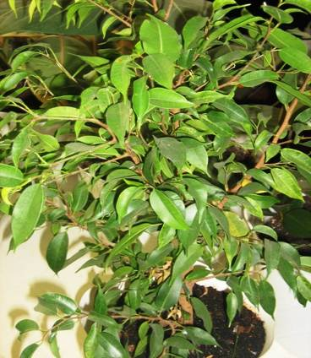

Фикус Бенджамина

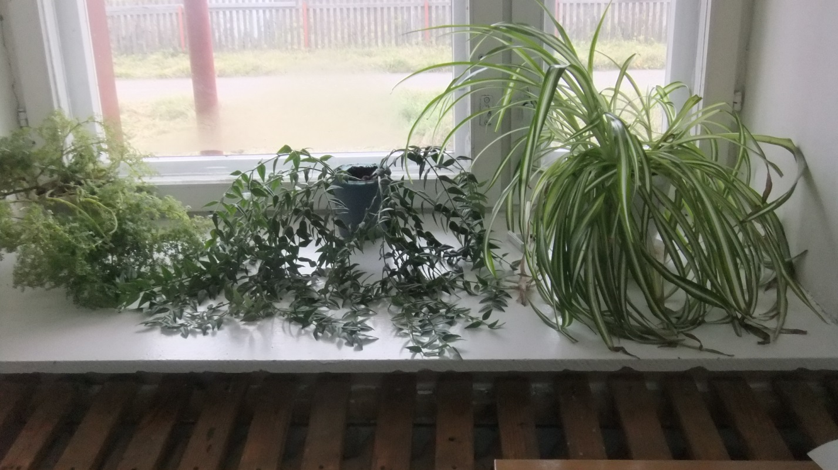
Асплениум, иглица, хлорофитум

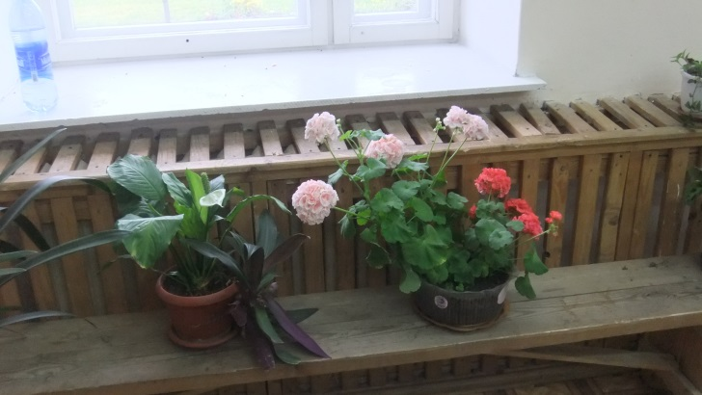

Спатефилиум, герань

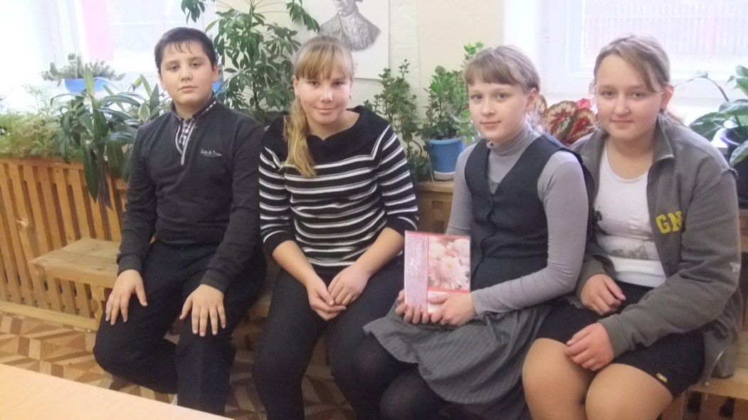
Классный час «Комнатные растения моего класса»

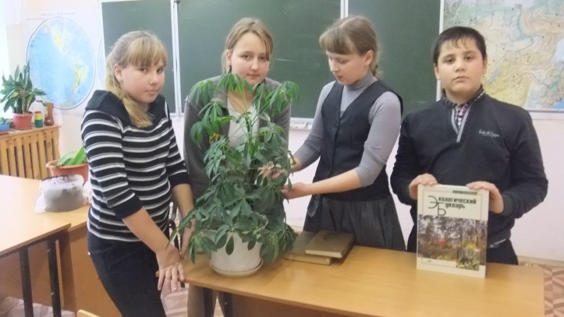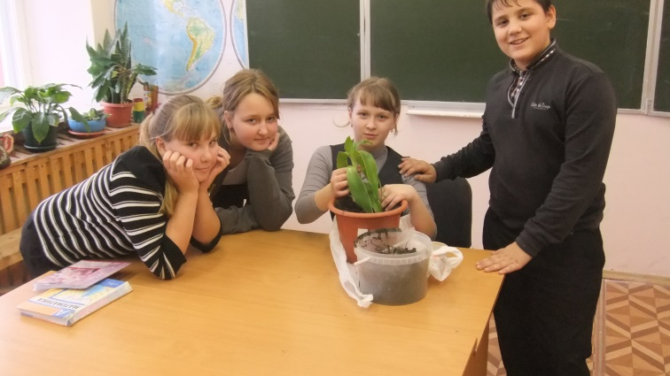
Поиск информации в интернете

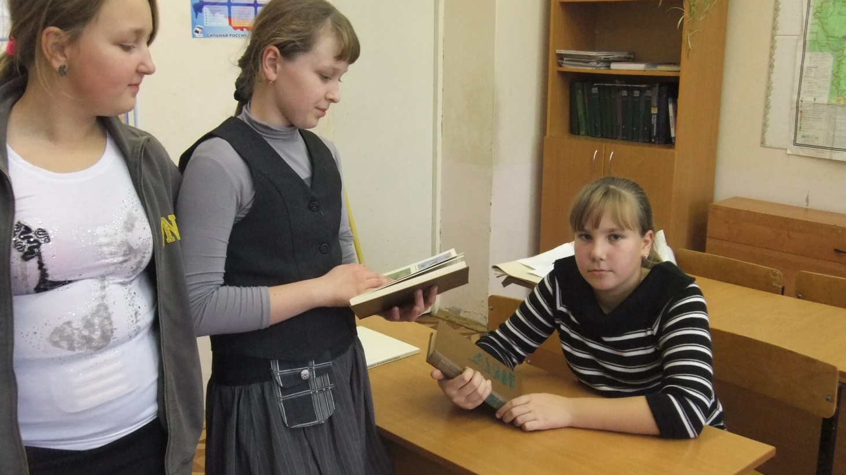
Работа с определителями комнатных растений

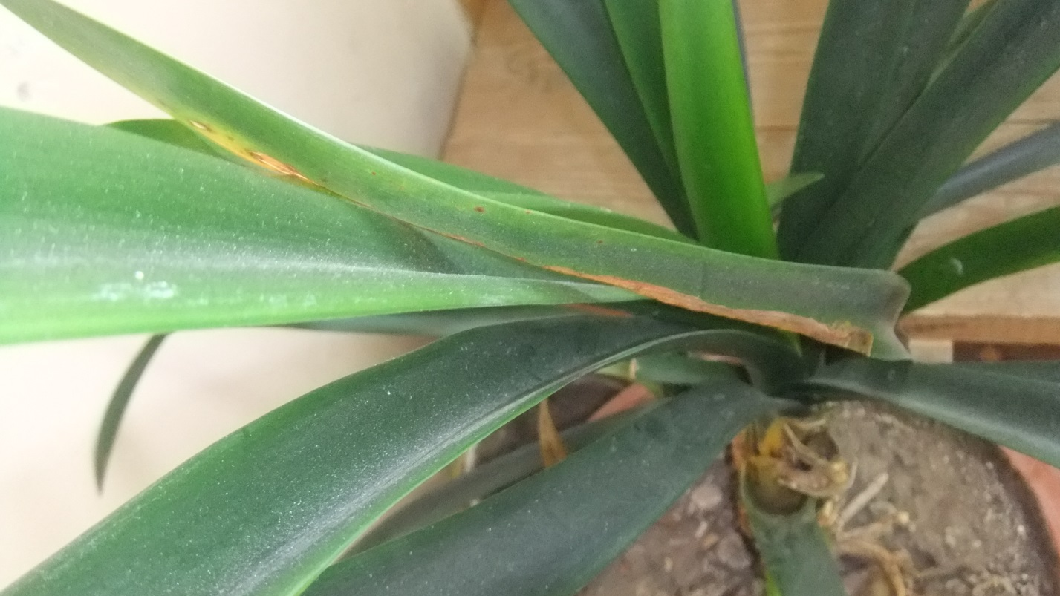
Больная кливия

